新 书 推 荐

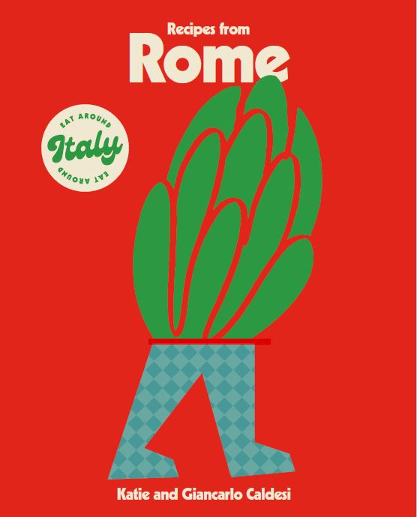
中文书名：《罗马食谱》
英文书名：Recipes from Rome
作 者：Katie Caldesi and Giancarlo Caldesi
出 版 社：Hardie Grant
代理公司：ANA/Leah
出版时间：2023年4月
代理地区：中国大陆、台湾
页 数：272页
审读资料：电子稿
类 型：餐饮图书

内容简介：

《吃遍意大利》系列图书的第一本——《罗马食谱》，为读者介绍罗马街头的美食文化。

这本书是对意大利首都——罗马的美食探索，当然，罗马也是世界上最受欢迎的城市之一，拥有标志性的地标和街头美食店。夫妻二人组——吉安卡洛和凯蒂·卡尔德西不仅保留了罗马代代相传的珍贵食谱，还受各行各业罗马人启发开发出了深受大众喜爱的新菜肴。

卡尔德西夫妇展示了他们对经典菜肴的诠释，如辛辣奶酪和胡椒意大利面，以及家庭烹饪最爱美食——如鲈鱼配帕尔马火腿和鼠尾草。他们与罗马最好的厨师合作，向读者分享现代美食食谱，如火热辣椒冰糕。通过对于罗马美食的描绘，也从侧面反映了这座繁华城市的热烈和欢快。

《罗马食谱》不仅仅是一本书，更像是一个美丽的纪念品。它为读者呈现了罗马城市美食，为读者带来惊喜和灵感。《罗马食谱》是的《吃遍意大利》系列推出的第一本书，旨在颂扬意大利美食，让更多的读者了解和感受意大利食物。

作者简介：

夫妻二人组——凯蒂和吉安卡洛·卡尔德西（Katie and Giancarlo Caldesi）是伦敦马里波恩的卡尔德西餐馆拥有者，同样还创建了坎帕尼亚的卡尔德西烹饪学校，二人对意大利美食充满热情。他们与意大利美食界的一些知名人士一起讲授美食课程，是十七本食谱的作者。

内页样张：

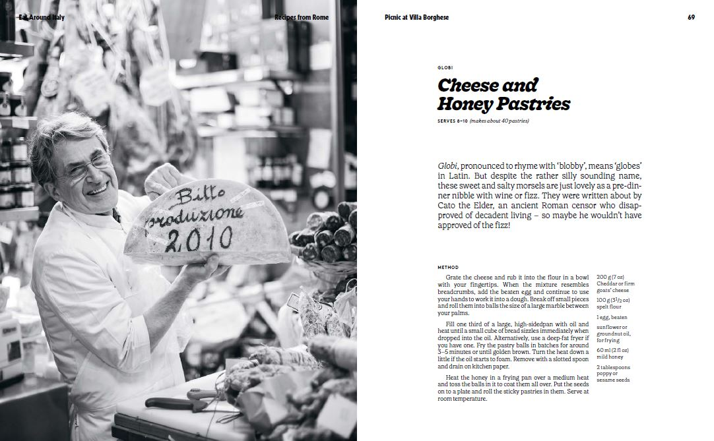

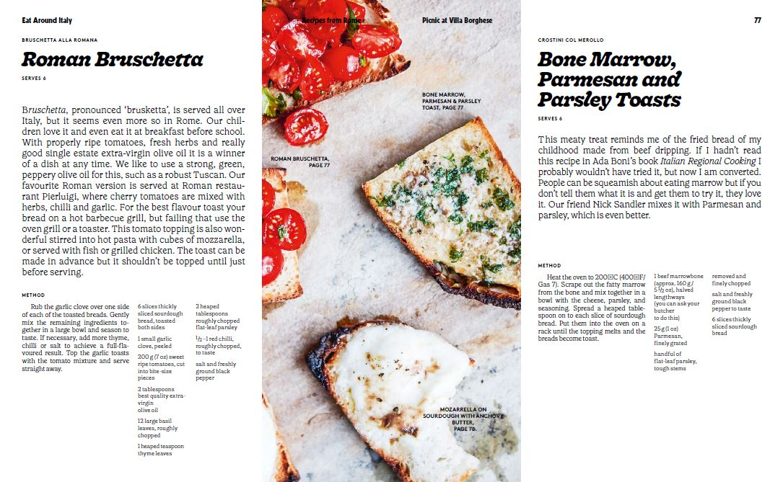

谢谢您的阅读！
请将回馈信息发至：郭丹娅 (Leah Guo)
安德鲁﹒纳伯格联合国际有限公司北京代表处
北京市海淀区中关村大街甲59号中国人民大学文化大厦1705室, 邮编：100872
电话：010-82449325
传真：010-82504200
Email: Leah@nurnberg.com.cn
网址：www.nurnberg.com.cn
微博：http://weibo.com/nurnberg
豆瓣小站：http://site.douban.com/110577/
微信订阅号：ANABJ2002


